Gestión inteligente del ciclo de vida para conseguir una máxima seguridad
Actualizaciones mensuales de seguridad para el sistema de control industrial APROL
B&R ha actualizado su estrategia de gestión del ciclo de vida para el sistema de control industrial APROL. Además de las principales versiones habituales y de los parches de seguridad, B&R ahora también proporcionará actualizaciones mensuales del sistema operativo. APROL ahora está mejor preparado que nunca para la implementación de estrategias modernas de ciberseguridad.
B&R publica una nueva versión de APROL una vez al año. Cada una de estas versiones se mantiene actualizada con actualizaciones mensuales del sistema operativo durante un período de 14 meses. Transcurrido este tiempo, se ofrecen cuatro actualizaciones adicionales: una cada seis meses.
Para mantener la estabilidad, B&R lleva a cabo unas exhaustivas pruebas de actualizaciones del sistema operativo Suse Linux Enterprise Server con el software del sistema APROL antes de que estén disponibles para su descarga. El propio sistema APROL se mantiene utilizando parches. El intervalo con el que esto se produce depende de la gravedad de los errores que se vayan a corregir.

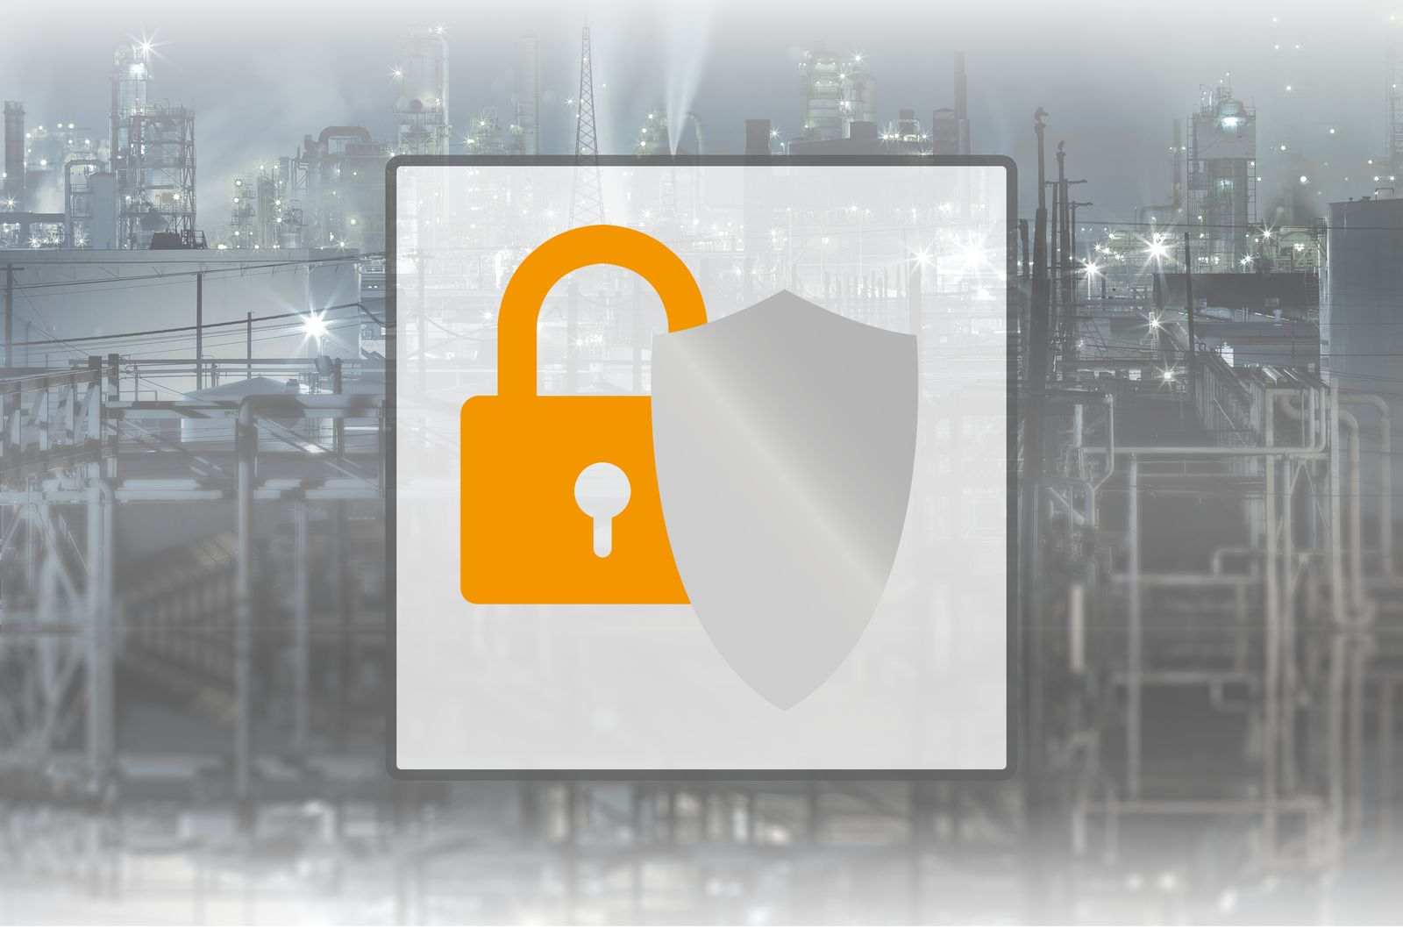
Gracias a las actualizaciones mensuales del sistema operativo y a numerosas funciones de seguridad, el sistema de control industrial APROL ahora está mejor preparado que nunca para la implementación de estrategias modernas de ciberseguridad.

Acerca de B&R
B&R, empresa perteneciente al Grupo ABB y con sede en Austria, es líder mundial en automatización industrial. B&R combina tecnología de vanguardia con ingeniería avanzada para proporcionar a usuarios de todos los sectores soluciones completas para la automatización de máquinas y fábricas, Motion Control, HMI y tecnología de seguridad integrada. El catálogo de productos se completa con estándares de comunicación de IoT industrial que incluyen OPC UA, POWERLINK y openSAFETY. Gracias a su única herramienta de software Automation Studio, B&R redefine constantemente el futuro de la ingeniería de automatización. El espíritu innovador que mantiene a B&R a la vanguardia de la automatización industrial está impulsado por el compromiso de simplificar los procesos y superar las expectativas de los clientes.Para más información, visite www.br-automation.com.
Para más información, visite www.br-automation.com.

